


《地理信息系统导论》
课程学习报告

学院：信息工程学院
班级：电信241
姓名：刘欣语
学号：202410321020
完成日期：2025.11.19

基于GIS技术多领域应用的文献阅读报告

摘要

本报告选取三篇与GIS相关的文献，聚焦社会问题求解、煤矿地质模型动态更新、湿地生态敏感性评价三大应用场景，通过梳理文献的研究目的、方法与结论等来分析GIS的技术优势及跨学科融合挑战，探讨其从“辅助工具”到“核心分析范式”的转型，并总结GIS跨领域应用潜力与未来方向，为相关研究提供参考。
- 引言

地理信息系统（GIS）是电子信息、地理学、统计学等多学科交叉的技术产物，作为集地理数据采集、存储、分析、展示于一体的技术体系，现已渗透到社会、地质、生态等多个领域。本次选取三篇不同领域的GIS应用文献，旨在通过研究分析，全面理解GIS技术的跨领域适配性与发展潜力，为将GIS应用到专业学习提供多维度参考。
- 文献阅读报告1：《面向社会问题求解的GIS空间分析：融合路径、挑战与机遇》

（一）研究目的
本文旨在系统总结GIS空间分析在社会问题求解中的核心优势，回顾其在经济学、政治学与社会学等领域的典型应用，揭示应用过程中的关键挑战，深入探讨融合路径，并前瞻性地展望空间智能时代的技术跃迁方向。[]
（二）研究方法
- 系统分类典型GIS数据
在数据特征层面，采用夜间灯光遥感数据、手机信令数据、交通大数据、社交网络签到数据等 GIS时空数据；在数据尺度层面，应用细粒度的 GIS时空数据；在数据处理层面，使用各类GIS平台整合遥感影像、地图、统计数据和现场观测数据等多源异构数据。
2.可视化
有关GIS的可视化典型表现为在线地图与动态地图。在线地图通过 Web 平台实现数据的实时更新与服务共享，构建了公众参与和知识生产的开放空间；动态地图则通过整合时间维度，实现对社会现象演化机制的可视化推演。
（三）结论
GIS空间分析在经济学、政治学、社会学等领域均被广泛应用。然而，GIS的应用也面临着一些难题，如数据与问题的匹配难题、方法与机制的整合困境、地点与尺度的情境错位等。未来需要依托大模型构建协同范式推动空间分析向因果推断透明化发展，通过多源数据融合与“硅基样本”突破数据局限搭建“空间-调查”融合的认知基础设施，实现GIS从辅助工具向理论生成与机制解析核心引擎的跃升。
（四）分析、评价与感想
文章的创新在于打破GIS“技术工具”的传统认知，提出将GIS作为“核心分析范式”来推动社会科学研究从“空间均质假设”向“时空异质性探索”转型。尤其针对当前融合的不足之处，提出了“大模型——空间分析”协同范式，为解决数据匹配、机制解释等难题提供了创新思路。
这篇文章最打动我的是其对空间分析“范式革新”的精准定位，它打破了我的固有思维，让我明白GIS不只是一个简单的绘图工具，它还可以深入社会科学研究内核、重塑其分析逻辑的核心框架。过去，我总认为编程语言、算法只是我们需要使用的工具，但是这篇研究让我深刻认识到语言和算法恰恰是我们最后的研究结果的根基，是对技术的更深层次理解与应用。本文用清晰的逻辑阐述，打通了应用工具与社会问题求解的壁垒，让我看到GIS技术是如何以一个崭新的身份为社会科学研究注入新活力。
- 文献阅读报告2：《基于多维云 GIS 的地质模型动态更新技术研究与应用》

（一）研究目的
为提升神东矿区地质模型的快速构建、高效存储及动态更新能力，基于多维云 GIS 研究并构建了一个集跨平台、分布式存储、云协同、二三维一体化的三维地质模型动态更新技术体系，统一融合、协同处理神东“矿区-矿井-工作面”三级架构的地质模型数据。[]
（二）研究方法
1.多级约束地质建模体系
多级约束地质建模体系中利用大层模型作为约束框架，在约束框架下构建更加精细划分的亚层、小层或者岩性模型，对于不同级别的模型采用不同尺度进行空间网格剖分，通过数据与模型的迭代动态更新，不断提高模型数精度。
2.地质模型动态更新
随着煤矿的钻孔勘探、物探、巷道掘进、回采剖面写实等生产活动获取的最新地质时空数据，调用多维云 GIS 平台分布式计算 GIS 服务，通过决多种数据类型导入、拓扑关系分析、平剖对应、场景位置分析、膨胀搜索、空间插值、平滑过渡等一系列专业算法的分析与处理，实现多源数据的融合与地质模型的局部动态更新。
（三）结论
本文构建基于多维云GIS的地质模型动态更新技术体系，解决煤矿地质数据存储难、融合差、更新慢等问题，创新多级约束建模、复杂构造TIN生成、半边结构膨胀搜索等关键技术，提升模型构建精度与更新效率。应用于神东矿区后，各级模型更新高效响应，实现二三维同步更新与可视化共享，为煤矿透明地质保障及智能化采掘提供核心技术支撑。
（四）分析、评价与感想
文章根据煤矿智能化建设核心需求，为解决地质模型数据孤岛、更新低效等难题，构建多维云GIS技术体系精准适配“矿区-矿井-工作面”三级应用场景。此技术体系既填补了复杂地质构造下动态建模的技术空白，又为透明地质保障系统建设提供了解决方案，具有理论创新性与工程实践价值，对推动煤矿地质建模技术智能化升级有着重大意义。
文中令我感触最深的是技术创新对传统行业升级的颠覆性力量。如图1、2，研究结合神东矿区的地质资料及生产环境制作了相关模型来对地质状态进行实时更新与动态分析。过去煤矿地质建模受限于数据割裂、更新滞后，难以支撑智能化采掘需求，而本文构建的多维云GIS技术体系，通过云存储、协同处理等技术，让海量地质数据“活起来”，让地质模型“动起来”，改变了传统地质建模的静态模式。
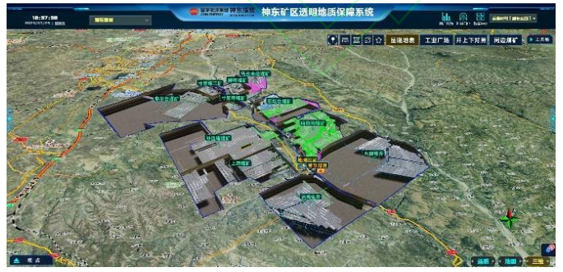
图1 矿区高精度地质模型示意图
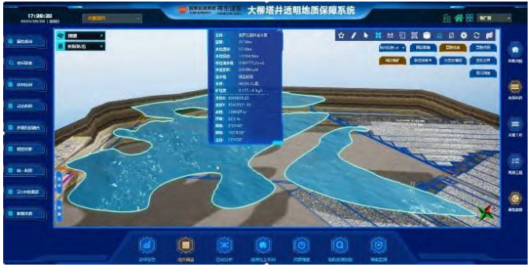
图2矿区含水层几何模型示意图
（图片来源：孟永兵.基于多维云 GIS 的地质模型动态更新技术研究与应用）
- 文献阅读报告3：《基于 GIS 的龙凤湿地省级自然保护区生态敏感性评价》

（一）研究目的
本研究结合层次分析法和 GIS 空间分析法，以可持续发展理论为基础，构建龙凤湿地自然保护区的生态敏感性评价体系，丰富对湿地景观方面的保护与研究，拓宽湿地生态系统的研究视角，为湿地保护区的相关研究提供参考，对解决湿地自然保护区内潜在的问题并进行合理规划具有重要的意义。[]
（二）研究方法
1.数据处理
将研究区DEM数据和土地覆盖数据在ArcGIS10.8软件中按投影转换、裁剪、重分类等步骤，生成空间分析的矢量结果和统计分析的数量结果。
2.生态敏感性评价体系
该研究采用“指标构建-权重确定-数据处理-综合评价”的简化流程构建生态敏感性评价体系：先结合龙凤湿地特征，选取地理、环境、人为三大类共8项评价指标；再通过层次分析法（AHP）确定各指标权重并检验合理性；接着收集相关数据，经预处理与标准化分级后，借助GIS空间分析技术将各指标按权重算术叠加，最终完成综合生态敏感性评价与敏感区域划分。
（三）结论
研究表明，龙凤湿地省级自然保护区生态极高敏感区面积占比为14.1%，主要分布在研究区中部的湿地与水体；比较敏感区域面积占比为46.4%，主要分布在湿地水体四周区域；不敏感区域面积占比为39.5%，主要分布在保护区边缘。
（四）分析评价与感想
该研究聚焦湿地生态保护与规划核心需求，构建了地理、环境、人为三大类8项指标的评价体系，通过层次分析法来确定指标权重。结合GIS空间分析实现了敏感区可视化划分，解决了传统评价空间规律难呈现的问题。研究明确了龙凤湿地敏感区的分布特征与核心影响因子，为保护区功能分区、生态保育提供了数据支撑。
通过阅读本文，我真切地感受到了GIS技术在生态保护中的实用价值与巨大作用。以往的湿地保护大多描述笼统，缺乏准确性，而该研究通过多源数据融合、空间叠加分析等手段将抽象的生态敏感性转化为直观的区域分布图谱（如图3），并将龙凤湿地省级自然保护区单因子生态敏感性面积占比整理成表格（如表1），让保护重点与开发边界清晰可辨。同时，我也明白了生态研究需兼顾科学与实用，既要贴合研究区实际选指标，又要通过技术让成果转化为可操作的建议，这对我今后的学习和研究有很大的启发。
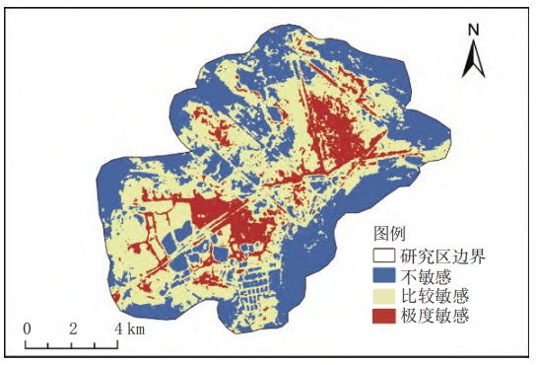
图3 龙凤湿地省级自然保护区综合生态敏感性分析
（图片、表格来源：朱冕轩,张廷,胡海辉.基于GIS的龙凤湿地省级自然保护区生态敏感性评价）
表1龙凤湿地省级自然保护区单因子生态敏感性面积占比
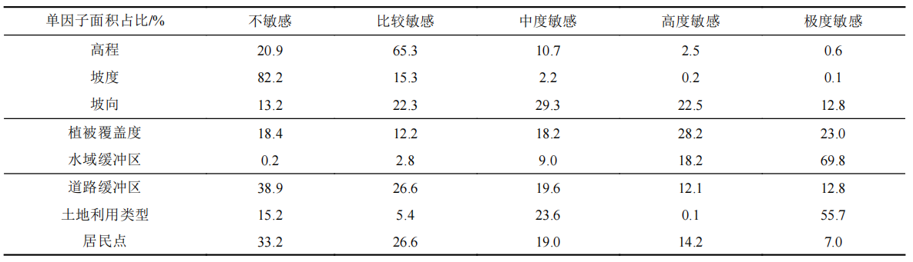
- 总结

三篇文献围绕GIS技术的跨领域应用展开，从社会问题求解、煤矿地质建模到湿地生态评价，全面展现了GIS空间分析在多场景下的核心价值。文献说明了GIS在数据融合、空间可视化、动态更新等方面的技术优势，并提出了跨学科融合中的方法适配、尺度匹配等共性挑战以及大模型协同、多级约束建模等创新路径，为技术升级指明了方向。这些研究不仅为各领域的实际问题提供了科学解决方案，更加印证了GIS技术从“辅助工具”向“核心分析范式”的转型趋势。未来，随着GIS与人工智能、大数据等技术的深度融合，GIS在复杂系统治理、精准决策支持中的应用将会越来越广泛，为跨学科研究与产业智能化升级持续赋能。

参考文献

[] 贺力,王融.面向社会问题求解的GIS空间分析：融合路径、挑战与机遇[J].地球信息科学学报,2025,27(09):2151-2164.
[] 孟永兵.基于多维云GIS的地质模型动态更新技术研究与应用[J/OL].煤炭科学技术,1-13[2025-11-16].https://link.cnki.net/urlid/11.2402.TD.20251017.1754.010.
[] 朱冕轩,张廷,胡海辉.基于GIS的龙凤湿地省级自然保护区生态敏感性评价[J].湿地科学,2025,23(05):878-887.DOI:10.13248/j.cnki.wetlandsci.20240181. 附录 三篇文献的思维导图如下： Shanghai Maritime University 上海海事大学 地 址：中国上海海港大道1550号 1550 Haigang Avenue 邮 编：201306 Shanghai, 201306 电 话：(021)38282000 P.R. China 网址:http://www.shmtu.edu.cn http://www.shmtu.edu.cn

